Hayat Yayınları Tanıtım Bülteni
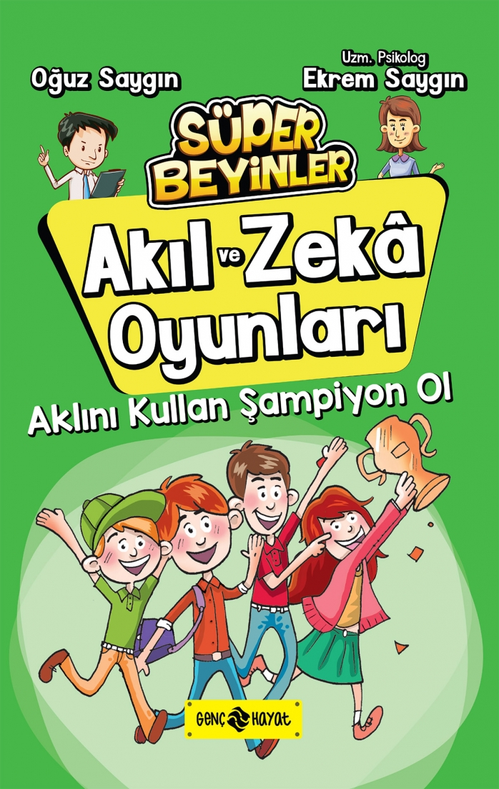 | Eser Adı: AKLINI KULLAN ŞAMPİYON OL / AKIL VE ZEKA OYUNLARI - 4  Yazar Adı: Oğuz Saygın  Cilt Bilgisi:  Kitap Dili: Türkçe  İç Sayfa: HOLMEN SB 65  Kapak: BRISTOL 230  Selefon Türü: MAT SELEFON  Basım Tarihi: 2024  Sayfa Sayısı: 144  Kitap Boyutları: 13,5 X 21 mm  ISBN No: 9786050360073  Etiket Fiyatı: 190,00 TL
Kitap Tanıtım Yazısı : (Arka Kapak)

SÜPER BEYİNLER TAKIMI İLE HAFIZANIZI ETKİN ve VERİMLİ KULLANIN!Dikkatin mi dağılıyor? Odaklanamıyor musun?“Onu şu an hatırlayamadım, ben unutkanım.” mı diyorsun? Ya da “Ben hafızamı daha çok kullanmak istiyorum.” mu diyorsun?Yusuf ve Esra Hocalarla beraber Süper Beyinler’in heyecan dolu maceralarını okurken, güçlü bir hafızaya da sahip olabileceksin.Bu kitaptaki bilgiler hem derslerinde hem de günlük hayatında çok işine yarayacak.Şunu da unutma ki;Zayıf hafıza yoktur, eğitilmemiş hafıza vardır!
Kitabın detay sayfasına buradan ulaşabilirsiniz :
https://hayatyayinlari.com/kitaplar/oguz-saygin-aklini-kullan-sampiyon-ol-akil-ve-zeka-oyunlari--4-1040.html
Genç Hayat



